

EvoResearch系统

领域模型及用例模型

班级_小组：_2024219112-第3组_______
组长：张嘉荣
组员：马雨瑶 胡语晨 邓玲
日期：2026 / 11 / 08

目 录
第一章 系统背景 3
1.1 核心业务介绍 3
1.2 当前系统的业务流程 3
1.3 领域模型 6
第二章 用例模型 9
2.1 用例图 9
2.2 系统顺序图及操作契约 12
第三章 需求分析开发计划与工作量统计 35
3.1 开发计划 35
3.2 任务网络（并发安排） 36
3.3 工作量统计 36

第一章 系统背景

1.1 核心业务介绍
EvoResearch 是一个 DeepSeek Harness（DSH）插件，面向机器学习与人工智能领域的研究者。系统有三项相互支撑的核心能力：AI 自主实验、实验全过程可观察、自进化科研知识库——研究者既可以把实验交给 AI 自动完成，又能随时看清 AI 实际做了什么、为什么这样做、效果如何，实验结论还能沉淀回知识库供后续研究复用。系统的核心业务由三条流程构成闭环：
一是论文入库流程：用户上传论文 PDF，系统自动解析元数据（标题、作者、年份、摘要）；用户勾选后，先由文档解析 Skill 提取论文正文并整理为结构化内容，再由大模型基于该内容生成结构化摘要与要点，建立向量索引后写入知识库，形成可检索的基线条目。
二是 AI 自主实验流程：用户填写结构化任务单（假设、模型方案、数据集、训练配置、阈值、最大轮数），系统经 SSH 接入用户自备的 GPU 机器，Agent 按“检索知识库 → 制定步骤 → 下发执行 → 记录结果 → 反思调整”的循环自主推进实验；数据划分后测试集对 Agent 隐藏，达到阈值的候选方案集中登记；候选方案与选择规则在认证前冻结，实验结束后一次性在测试集上认证，认证结果不再反馈回当前任务的迭代，并自动生成实验报告回流知识库。实验循环全程以结构化事件流实时推送界面，过程时间线、指标曲线与多轮对比均可在界面上查看。
三是知识复用流程：用户在 DSH 对话中提问时，可以手动勾选知识库中的文献摘要、实验报告等条目作为引用，随问题一起发给大模型；系统同时按问题做语义检索，补充相关片段。回答附带来源标注并可跳转到原文或实验报告；文献与报告同时构成可浏览的知识图谱——它是基于知识条目语义相似度的关联网络，用于发现相关文献。实验结论因此不断沉淀，知识库随使用自进化。

1.2 当前系统的业务流程
以下使用 UML 活动图规范化描述三条核心业务流程，并标注完成该活动图的成员。

1.2.1 业务流程一：论文入库与摘要（负责人：张嘉荣）
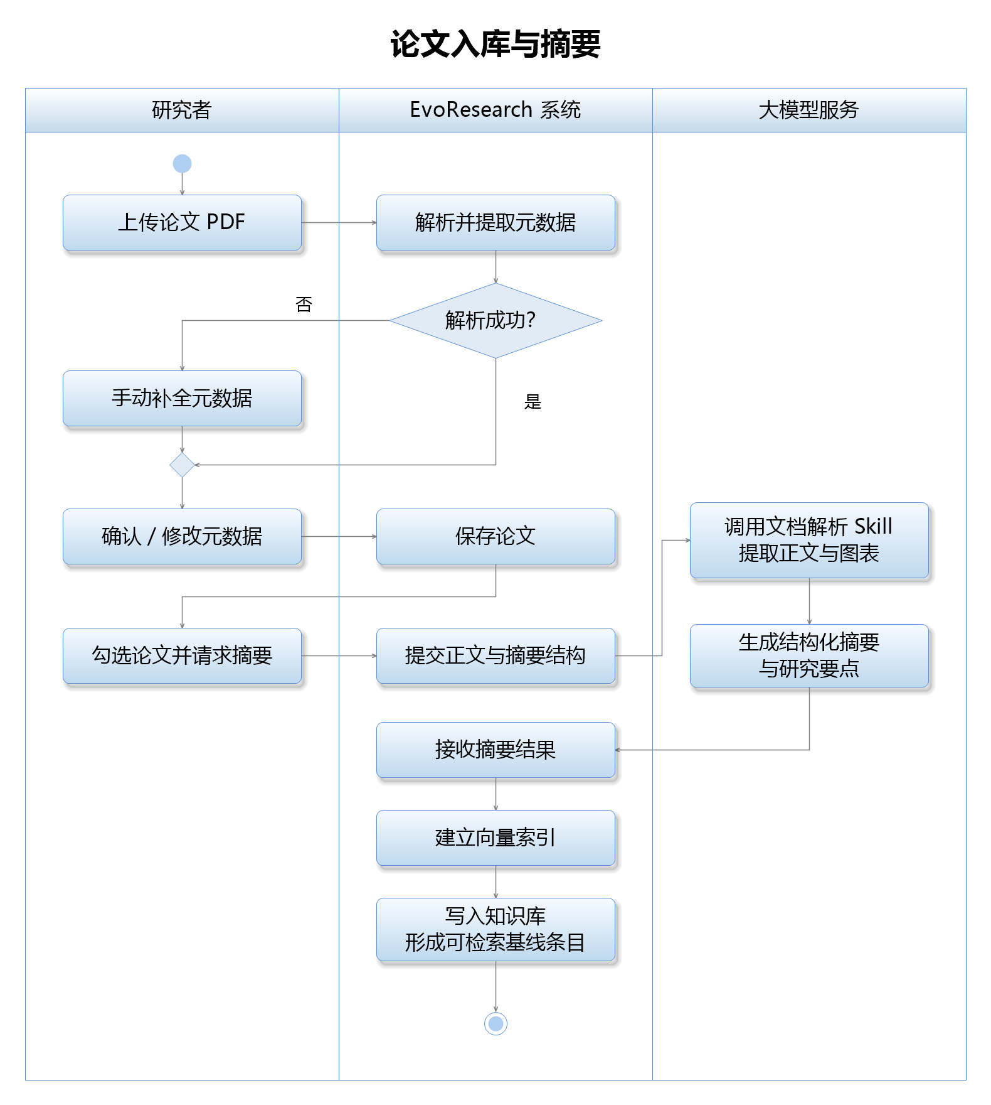
图 1 论文入库与摘要业务流程活动图

1.2.2 业务流程二：AI 自主实验（负责人：马雨瑶、胡语晨）
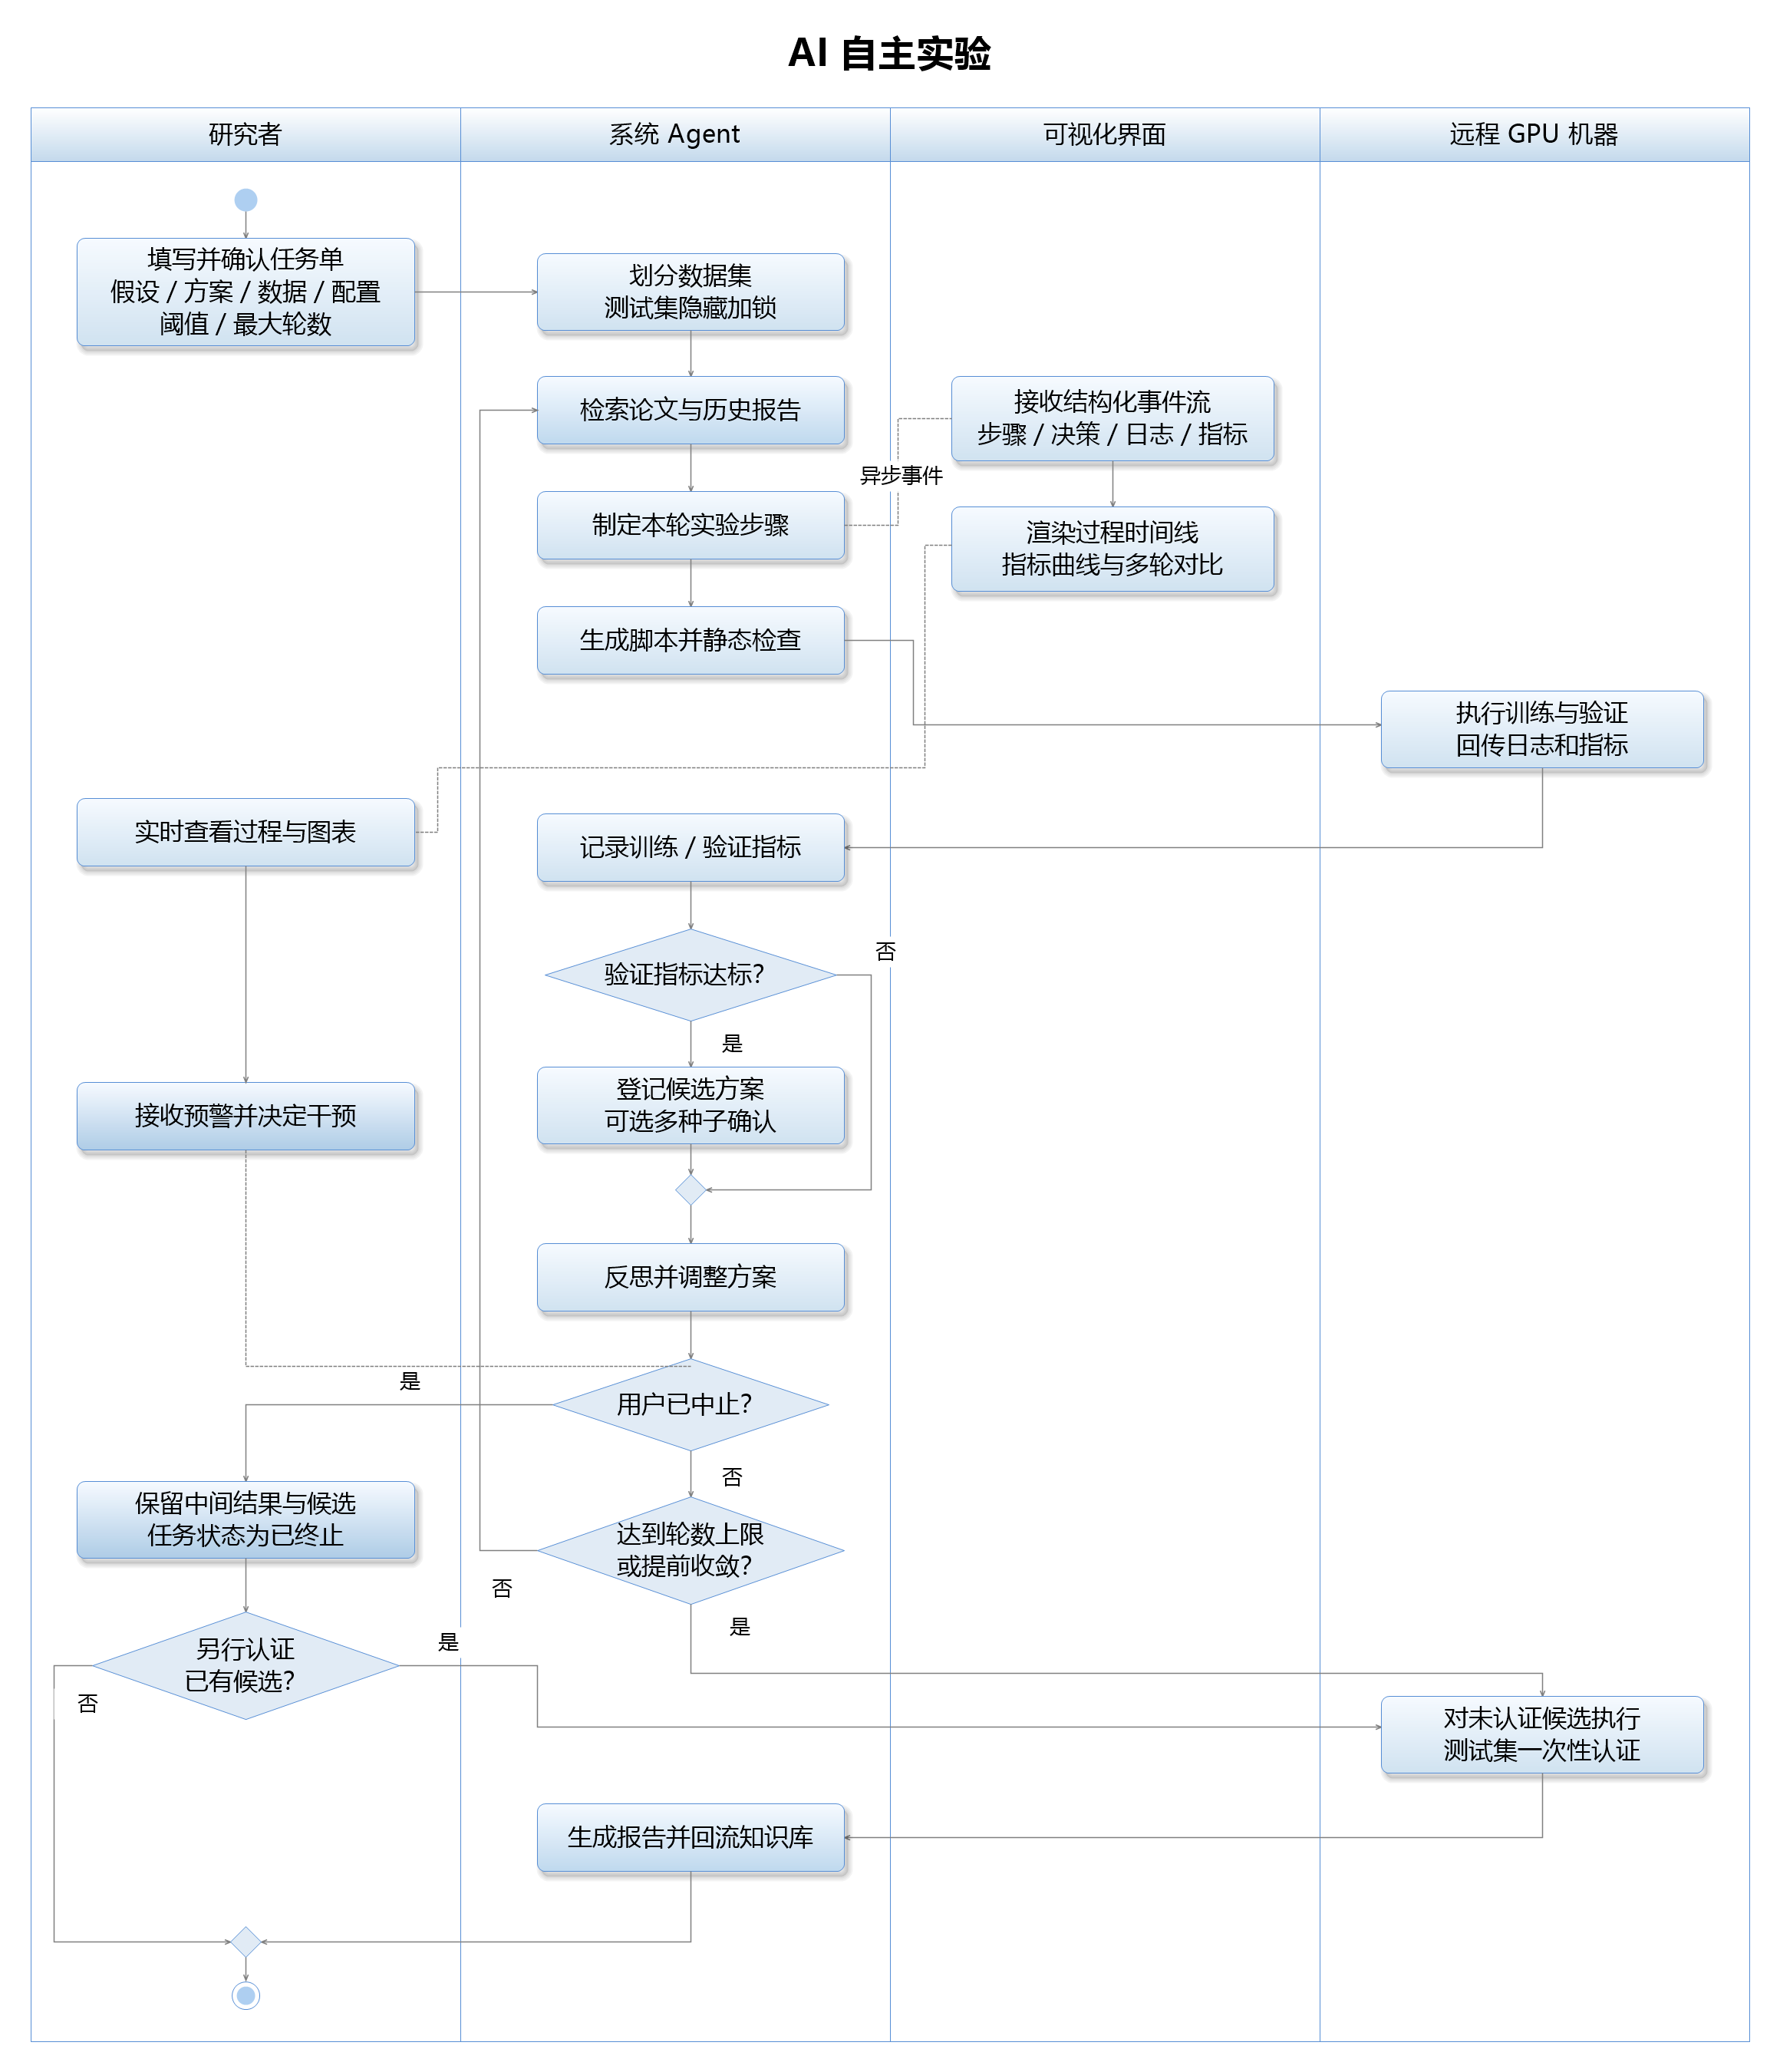
图 2 AI 自主实验业务流程活动图（泳道：用户 / 系统 Agent / 可视化界面 / 远程 GPU 机器）

1.2.3 业务流程三：知识库增强对话（负责人：邓玲）
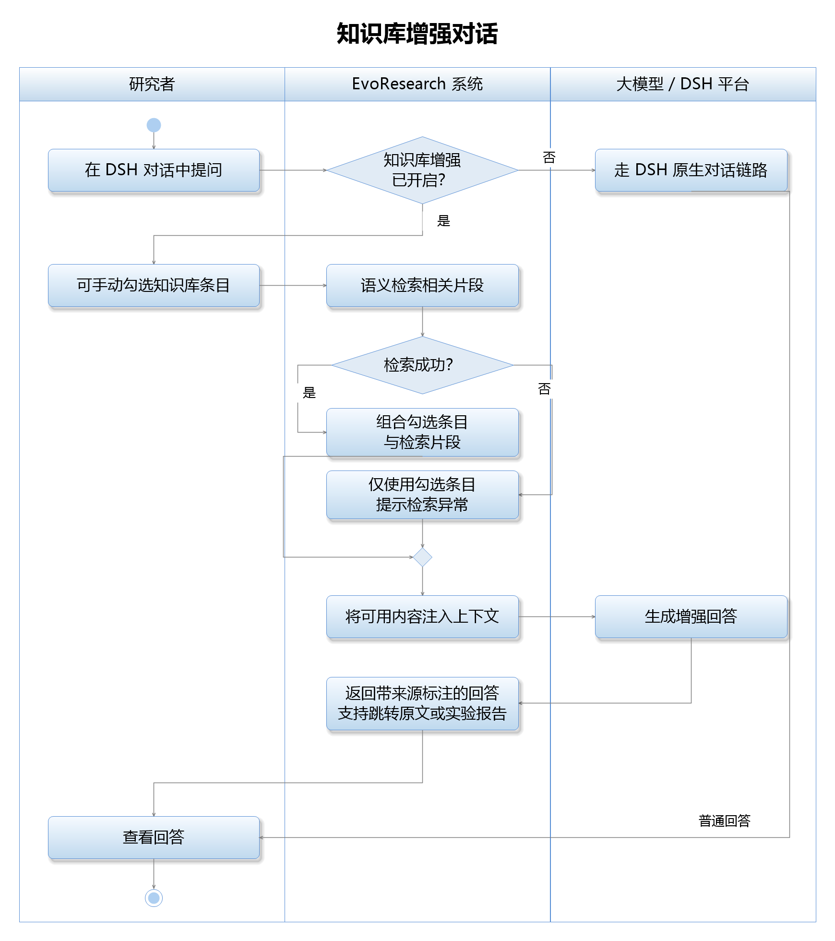
图 3 知识库增强对话业务流程活动图

1.3 领域模型

1.3.1 概念类的确定（名词抽取）
从立项报告与业务调研中抽取关键名词，确定为领域概念类：论文（Paper）、摘要条目（SummaryEntry）、知识条目（KBEntry）、向量索引（VectorIndex）、研究任务（ResearchTask）、实验轮次（ExperimentRun）、实验事件（ExperimentEvent）、指标记录（MetricRecord）、预警规则（AlertRule）、预警记录（AlertEvent）、候选方案（Candidate）、实验报告（Report）、远程主机（RemoteHost）、图谱节点（GraphNode）、图谱关系（GraphEdge）、对话会话（Conversation）。

1.3.2 概念类之间的关系
一篇论文生成一个摘要条目；摘要条目是论文结构化摘要的业务表示，作为类型为 paper_summary 的知识条目入库，与回流的实验报告条目同属于知识库，被同一向量索引索引，摘要条目与知识条目一一对应；一个研究任务包含零到多个实验轮次（组合关系，任务启动后才产生轮次），每轮产生零到多条指标记录；实验事件必须属于一个研究任务，可选挂在某一轮次下（任务级事件没有轮次）；验证指标达标的轮次登记为零到多个候选方案，候选经测试集认证后产生认证指标记录；一个研究任务汇总为零到一份实验报告（手动重新生成时覆盖更新同一条记录，不重复产生报告），报告回流为一个知识条目；研究任务下发到一台远程主机执行，一台远程主机可先后执行零到多个任务；知识条目在图谱中对应零到一个图谱节点，条目之间按语义相似度连接为图谱关系，每条关系恰好连接两个节点；对话会话引用零到多个知识条目；研究任务可订阅零到多条预警规则，规则命中后触发预警记录并实时推送界面。以上每条关系的重数与图 4 一致，外键对应见《接口契约与数据库设计》第二章。

1.3.3 领域模型类图（负责人：张嘉荣汇总，四名成员分别抽取各自子系统的概念类）
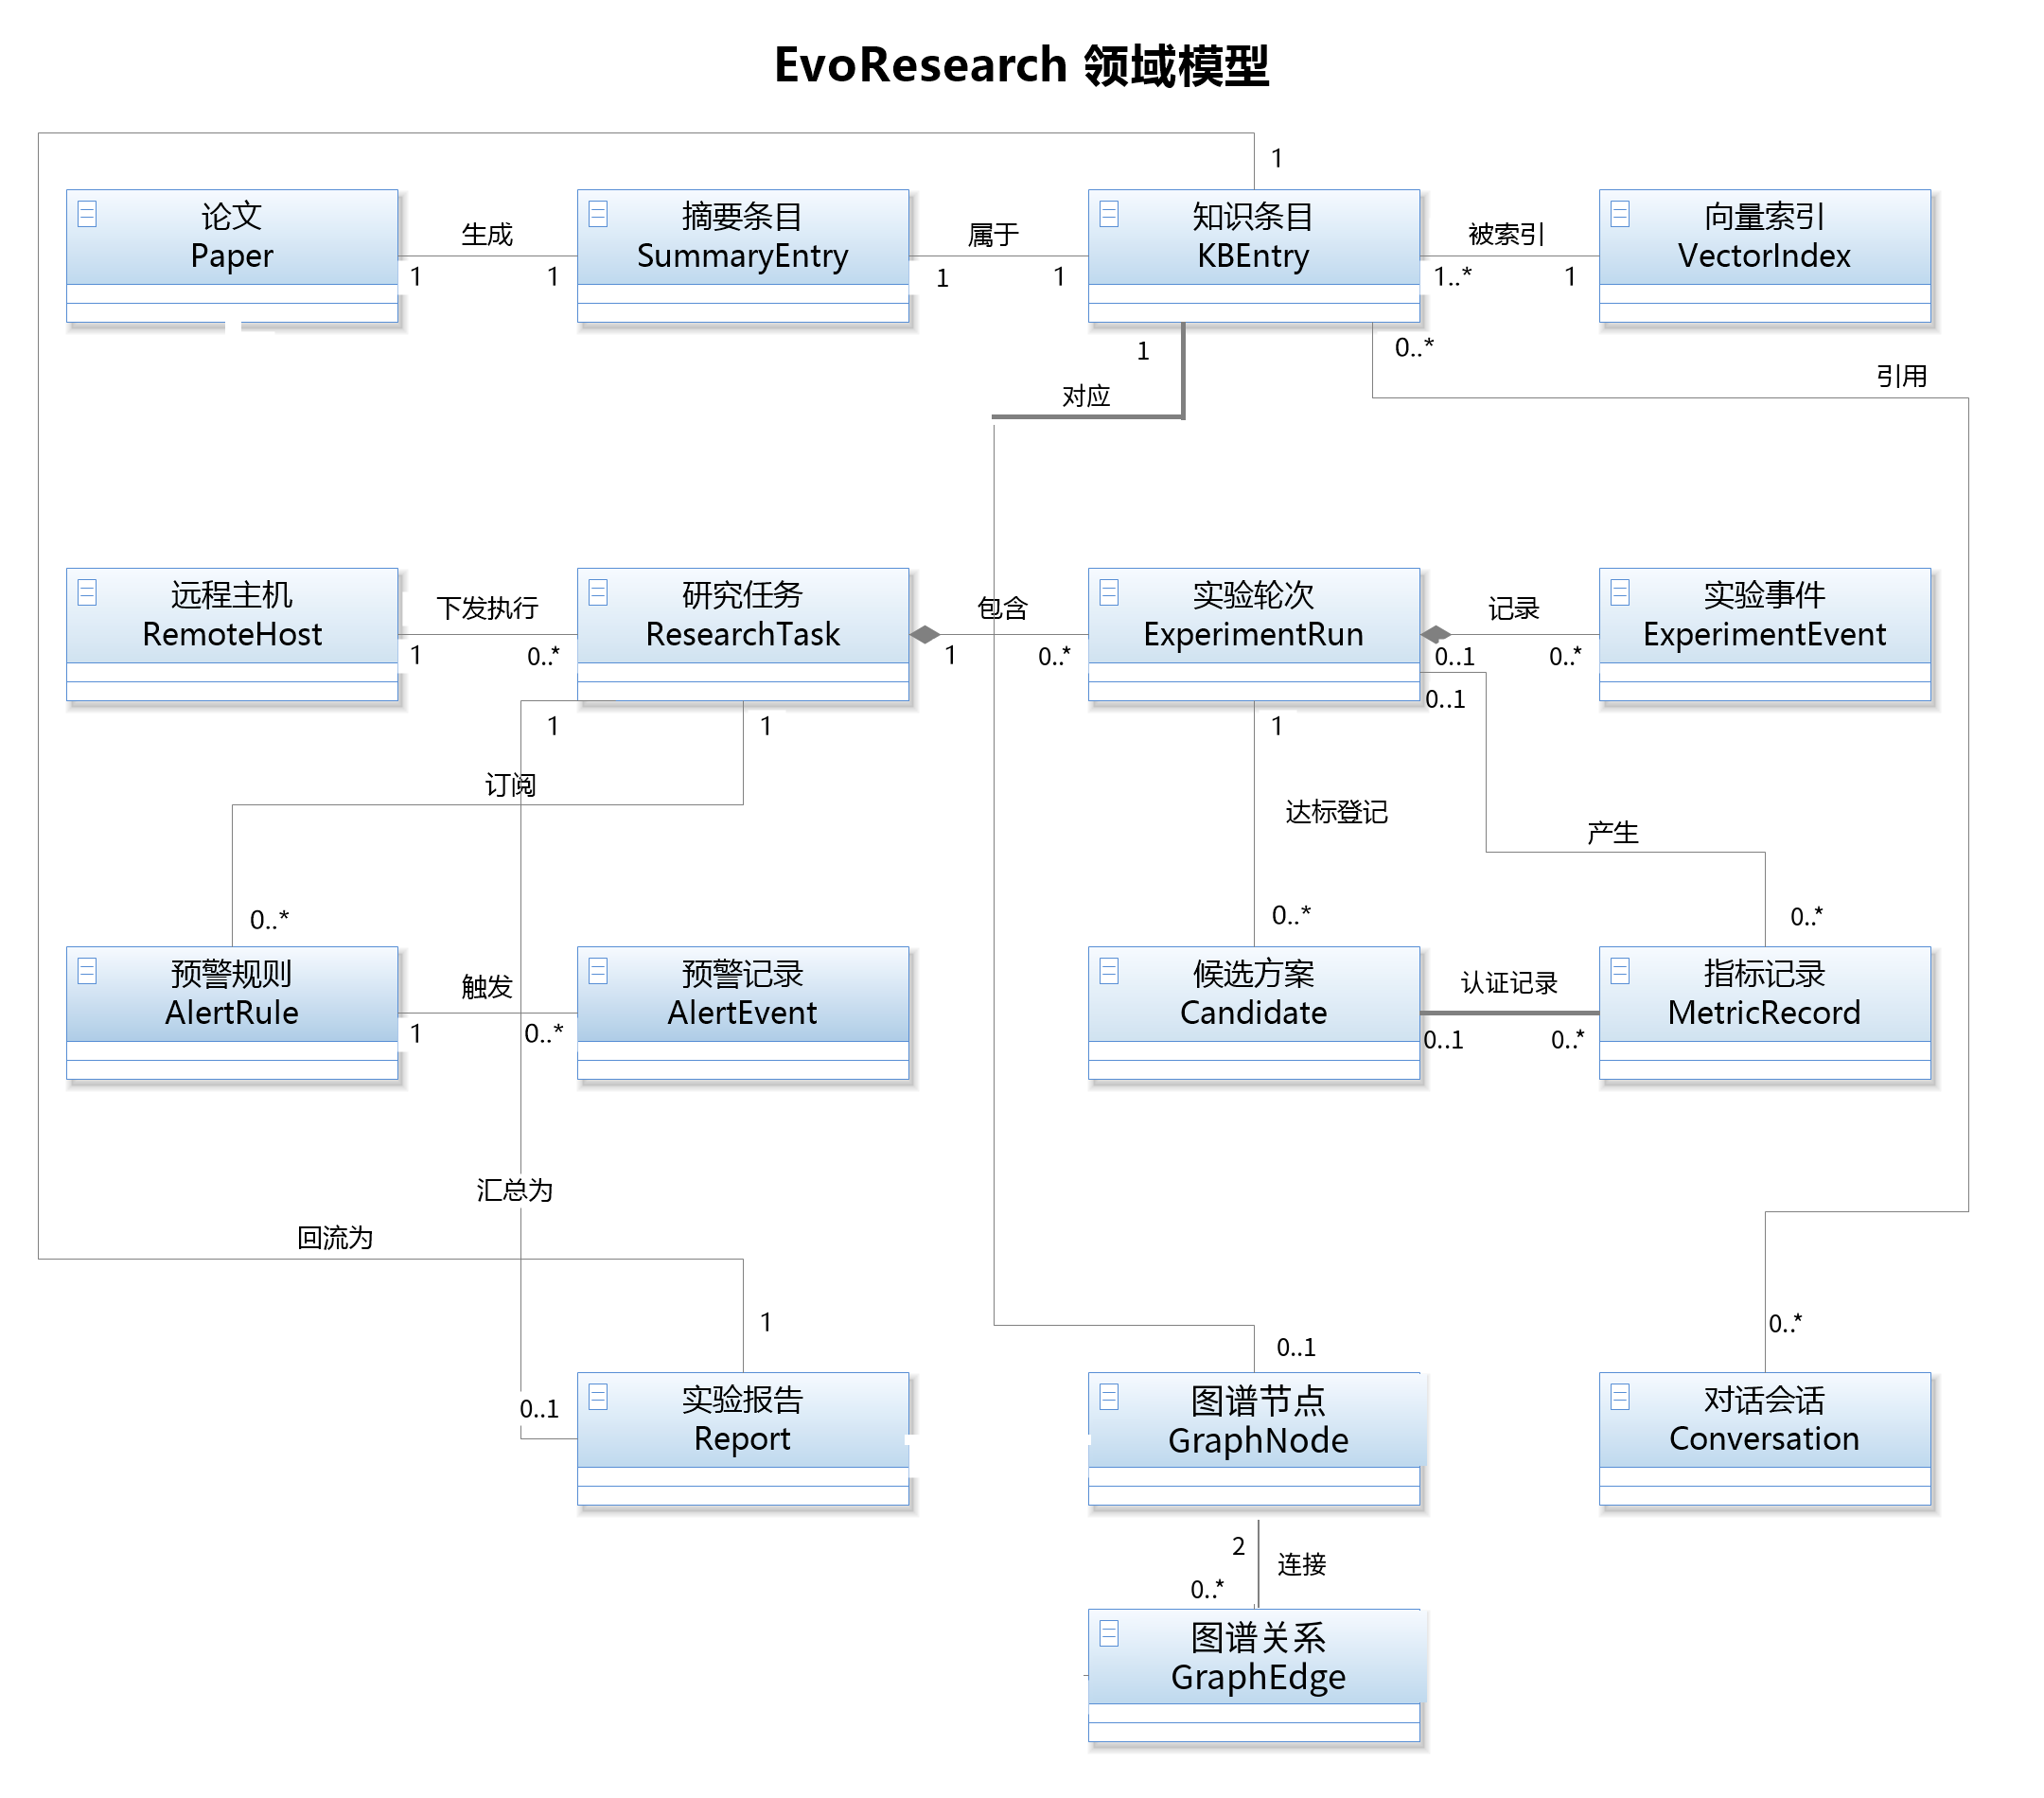
图 4 EvoResearch 系统领域模型（仅类名，含关联、组合与重数）

第二章 用例模型

2.1 用例图

2.1.1 识别角色
系统的主角色为研究者（用户），即使用系统进行文献管理、发起实验与对话的研究生或科研人员。系统另有三个外部系统角色：大模型服务（提供摘要生成、实验决策与对话推理能力）、远程 GPU 服务器（用户自备算力，经 SSH 执行训练与评测）、DSH 平台（提供插件运行时与会话机制）。

2.1.2 识别用例
编号 | 用例名称 | 对应功能点 | 负责人
UC01 | 导入并解析论文 | F1 论文导入与解析 | 张嘉荣
UC02 | 生成论文摘要 | F2 论文自动摘要 | 张嘉荣
UC03 | 语义检索知识库 | F3 知识库语义检索 | 张嘉荣
UC04 | 管理知识库条目 | F4 知识库管理界面 | 张嘉荣
UC05 | 定义研究任务 | F5 研究任务定义 | 马雨瑶
UC06 | 执行自主实验循环 | F6 Agent 自主实验循环 | 马雨瑶
UC07 | 接入远程算力 | F7 SSH 算力接入与远程执行 | 马雨瑶
UC08 | 查看实验过程 | F8 实验过程可视化 | 胡语晨
UC09 | 查看实验数据图表 | F9 实验数据可视化 | 胡语晨
UC10 | 生成并回流实验报告 | F10 实验报告自动生成与回流 | 邓玲
UC11 | 浏览文献知识图谱 | F11 文献知识图谱 | 邓玲
UC12 | 知识库增强对话 | F12 知识库增强对话 | 邓玲
UC13 | 实验预警与远程干预 | F13 实验预警与远程干预 | 胡语晨
表 1 用例清单（与立项报告功能点一一对应）

2.1.3 用例图
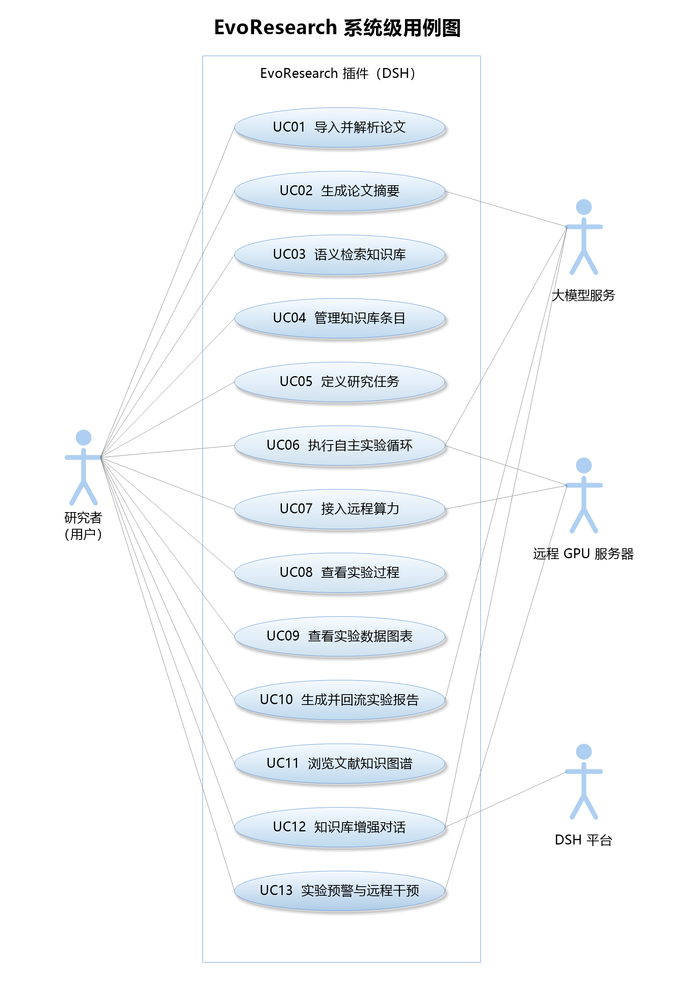
图 5 系统级完整用例图

2.2 系统顺序图及操作契约

UC01 导入并解析论文（负责人：张嘉荣）
系统顺序图：
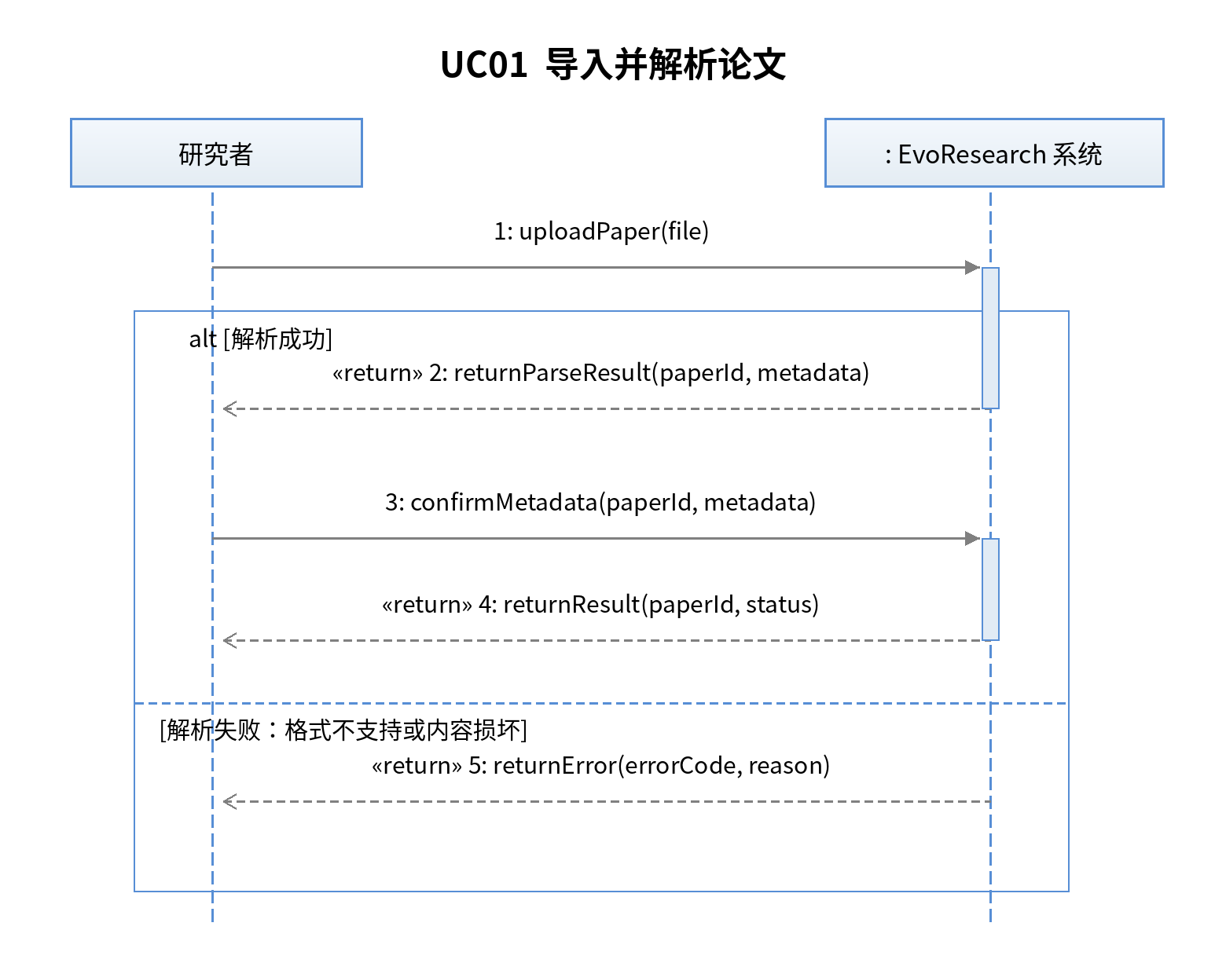
图 UC01 导入并解析论文对应的系统顺序图
SSD 消息对应表：
消息中文名 | 消息可编程名称 | 参数列表
上传论文 | uploadPaper | file
返回解析结果 | returnParseResult | paperId, metadata
返回解析错误 | returnError | errorCode, reason（解析失败时替代返回解析结果）
确认/修改元数据 | confirmMetadata | paperId, metadata
返回入库结果 | returnResult | paperId, status
操作契约：
系统事件 | uploadPaper(file)
交叉引用 | 导入并解析论文
前置条件 | 用户已通过 DSH 会话使用插件
后置条件 | 一个 Paper 对象被创建；Paper 的标题、作者、摘要、年份、原文路径等属性被初始化；Paper 与当前用户建立关联；Paper 状态置为“待确认”。若文件格式不支持或解析失败，不创建 Paper 对象，返回错误码与具体原因（returnError）。

系统事件 | confirmMetadata(paperId, metadata)
交叉引用 | 导入并解析论文
前置条件 | Paper 对象已创建且状态为“待确认”
后置条件 | Paper 的元数据属性被修改并持久化；Paper 状态置为“已入库”；Paper 与待生成的 SummaryEntry 建立 0..1 关联。

UC02 生成论文摘要（负责人：张嘉荣）
系统顺序图：
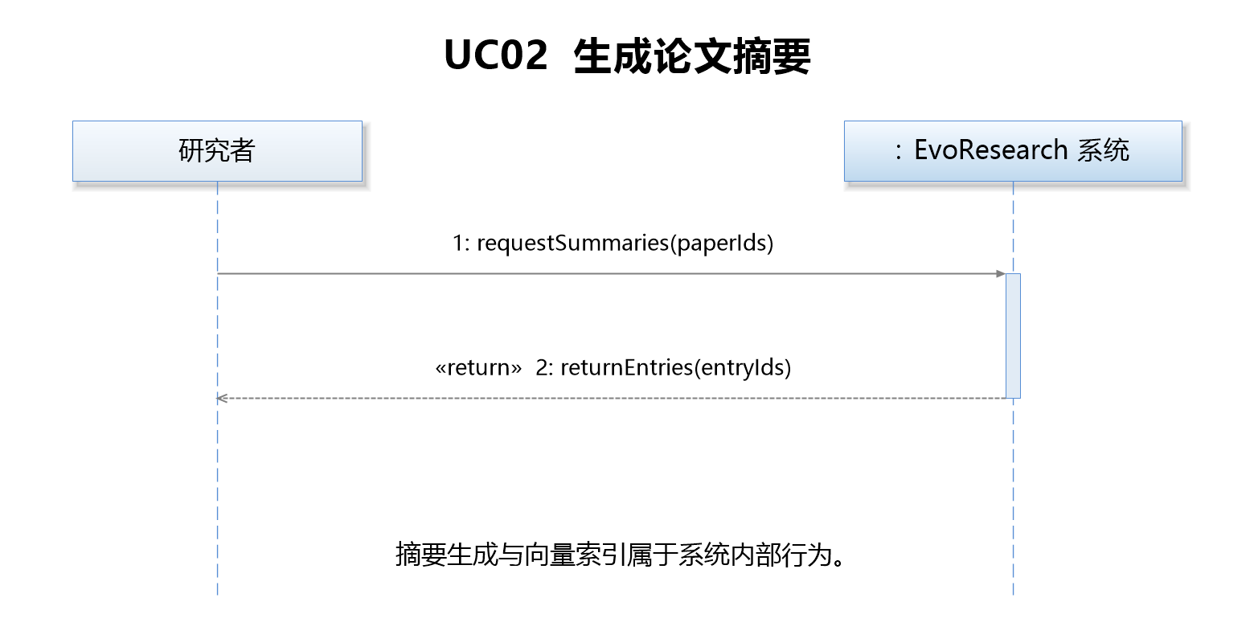
图 UC02 生成论文摘要对应的系统顺序图
SSD 消息对应表：
消息中文名 | 消息可编程名称 | 参数列表
勾选论文并请求生成摘要 | requestSummaries | paperIds
返回摘要条目 | returnEntries | entryIds
操作契约：
系统事件 | requestSummaries(paperIds)
交叉引用 | 生成论文摘要
前置条件 | 所选 Paper 状态均为“已入库”
后置条件 | 为每篇 Paper 生成结构化摘要；同时创建一个类型为 paper_summary 的 KBEntry，与来源 Paper 建立关联，其方法、数据、结论等属性按大模型返回的结构化摘要初始化；随后触发内部操作 indexSummary 建立向量索引。

系统内部操作 | indexSummary(entryId)
交叉引用 | 生成论文摘要
前置条件 | 类型为 paper_summary 的 KBEntry 已创建，尚未建立向量索引
后置条件 | 该 KBEntry 的语义向量被计算并写入 VectorIndex，与 VectorIndex 建立关联；条目进入可检索状态。

UC03 语义检索知识库（负责人：张嘉荣）
系统顺序图：
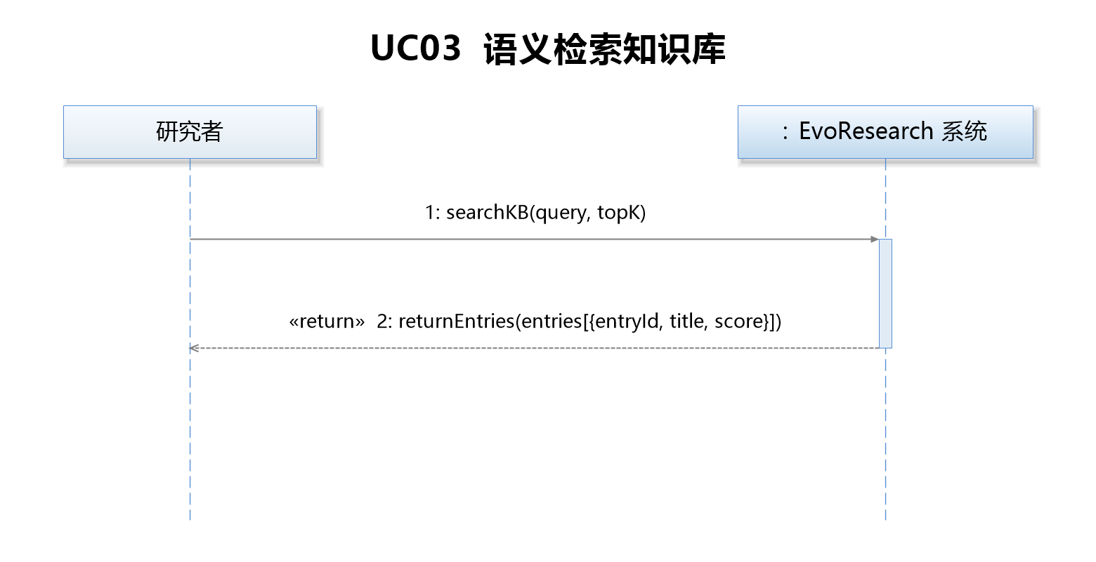
图 UC03 语义检索知识库对应的系统顺序图
SSD 消息对应表：
消息中文名 | 消息可编程名称 | 参数列表
输入查询文本 | searchKB | query, topK
返回相关条目列表 | returnEntries | entries[{entryId, title, score}]
操作契约：
系统事件 | searchKB(query, topK)
交叉引用 | 语义检索知识库
前置条件 | 知识库中至少存在一个 KBEntry
后置条件 | 无对象被创建；VectorIndex 被查询；按相似度排序的 KBEntry 列表被返回；本次查询被写入检索日志（可选）。

UC04 管理知识库条目（负责人：张嘉荣）
系统顺序图：
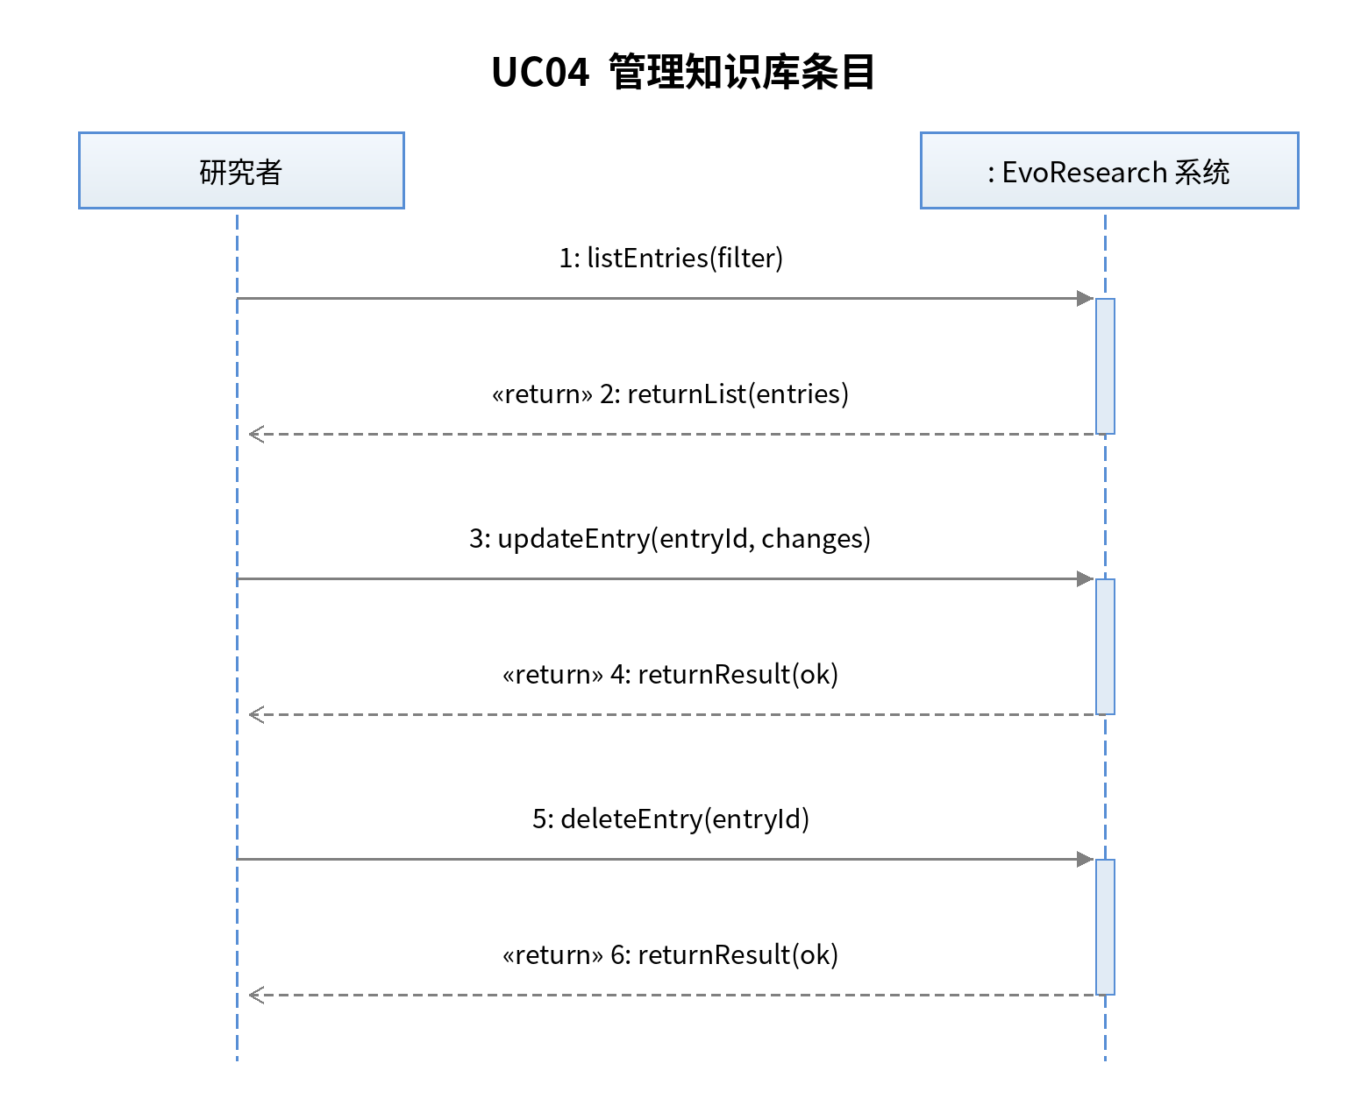
图 UC04 管理知识库条目对应的系统顺序图
SSD 消息对应表：
消息中文名 | 消息可编程名称 | 参数列表
浏览/筛选条目 | listEntries | filter
返回条目列表 | returnList | entries
编辑条目 | updateEntry | entryId, changes
删除条目 | deleteEntry | entryId
返回操作结果 | returnResult | ok
操作契约：
系统事件 | updateEntry(entryId, changes)
交叉引用 | 管理知识库条目
前置条件 | 目标 KBEntry 存在
后置条件 | KBEntry 的标题、备注等属性被修改并持久化；关联向量按修改后的内容重建。

系统事件 | deleteEntry(entryId)
交叉引用 | 管理知识库条目
前置条件 | 目标 KBEntry 存在
后置条件 | KBEntry 被删除；其与 VectorIndex 的关联被移除；关联的图谱节点被标记失效。

UC05 定义研究任务（负责人：马雨瑶）
系统顺序图：
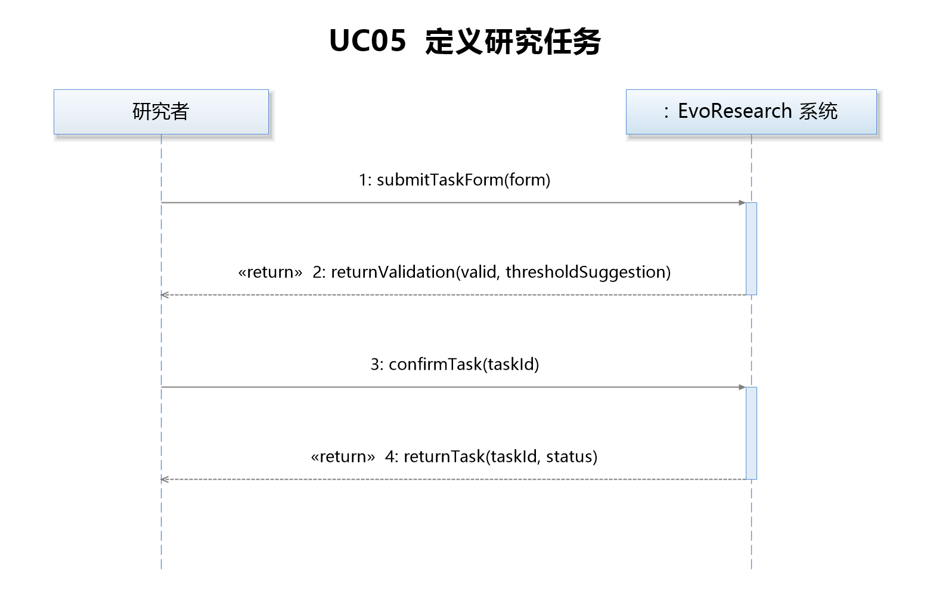
图 UC05 定义研究任务对应的系统顺序图
SSD 消息对应表：
消息中文名 | 消息可编程名称 | 参数列表
填写任务单 | submitTaskForm | hypothesis, modelPlan, dataset, config, threshold, maxRounds, multiSeed
返回校验结果与阈值建议 | returnValidation | valid, thresholdSuggestion
确认任务单 | confirmTask | taskId
返回创建结果 | returnTask | taskId, status
操作契约：
系统事件 | submitTaskForm(form)
交叉引用 | 定义研究任务
前置条件 | 用户已进入任务定义页面
后置条件 | 一个 ResearchTask 对象被创建；假设、模型方案、数据集与划分方式、训练配置、达标阈值、最大轮数、多种子开关等属性被初始化；ResearchTask 与创建者建立关联；状态置为“待确认”。

系统事件 | confirmTask(taskId)
交叉引用 | 定义研究任务
前置条件 | ResearchTask 状态为“待确认”且校验通过
后置条件 | ResearchTask 状态置为“待启动”；阈值属性按用户确认值修改；系统记录基线参照下的阈值建议。

UC06 执行自主实验循环（负责人：马雨瑶）
系统顺序图：
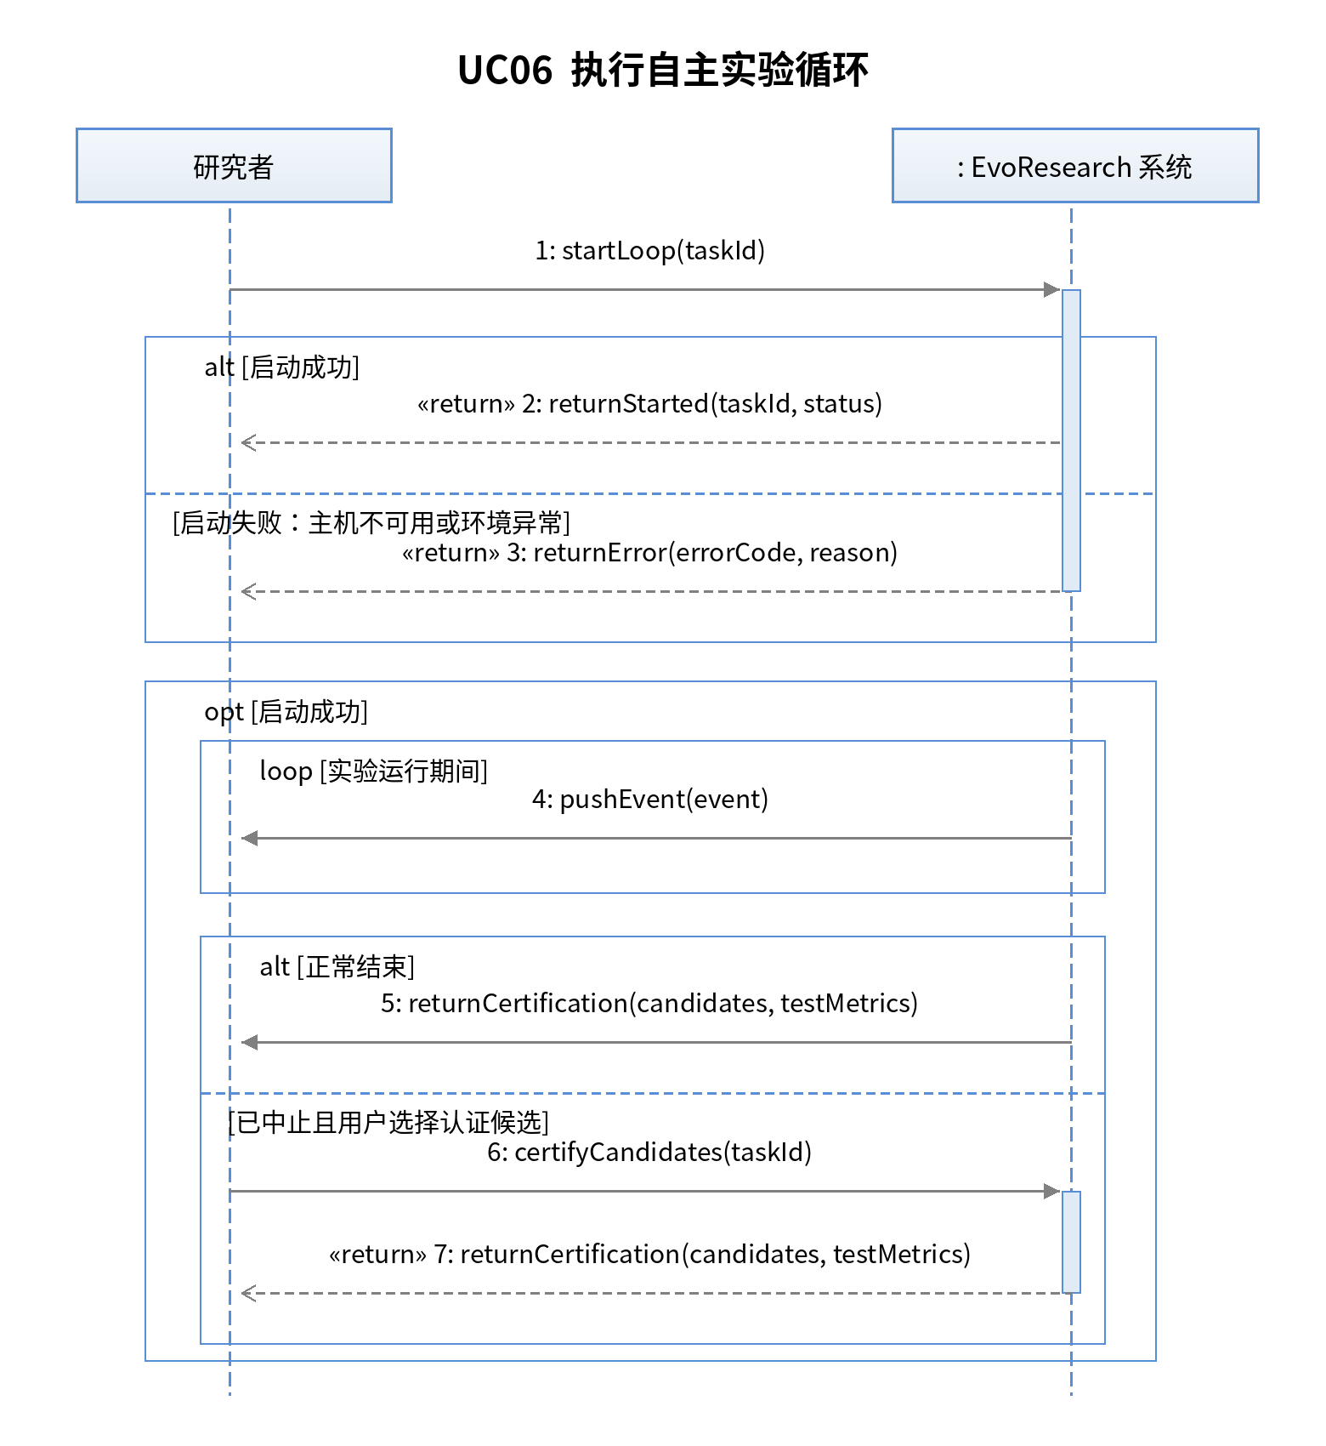
图 UC06 执行自主实验循环对应的系统顺序图
SSD 消息对应表：
消息中文名 | 消息可编程名称 | 参数列表
启动实验循环 | startLoop | taskId
返回启动结果 | returnStarted | taskId, status
返回启动错误 | returnError | errorCode, reason（启动失败时替代返回启动结果）
实时推送实验事件 | pushEvent | event（字段见《接口契约与数据库设计》1.2 节：taskId/seq/type 必填，runId/step/split 可空），循环期间持续推送
返回候选清单与认证结果 | returnCertification | candidates, testMetrics（循环正常结束后推送）
（可选）手动认证候选 | certifyCandidates | taskId（仅任务被中止后由用户触发）
返回认证结果 | returnCertification | candidates, testMetrics
操作契约：
系统事件 | startLoop(taskId)
交叉引用 | 执行自主实验循环
前置条件 | ResearchTask 状态为“待启动”；RemoteHost 状态为“就绪”。执行失败的任务须先修复环境并重置为“待启动”，再执行本操作（见任务状态转移表）
后置条件 | 数据集划分完成，测试集被标记为“隐藏（locked）”；首个 ExperimentRun 被创建并与 ResearchTask 建立组合关联；ExperimentRun 状态置为“运行中”。若启动过程中远程连接失败或环境异常，不创建 ExperimentRun，任务保持原状态，返回错误码与原因（returnError），修复并重置为“待启动”后再启动；重新启动时已有轮次与指标记录保留，新轮次按 round_no 递增编号，不产生重复记录。

系统内部操作 | recordRun(runId, metrics)
交叉引用 | 执行自主实验循环
前置条件 | ExperimentRun 状态为“运行中”
后置条件 | 一条 MetricRecord（训练集/验证集分组）被创建并与 ExperimentRun 建立关联；若验证指标超过阈值，一个 Candidate 被创建并与该 ExperimentRun 建立关联；若执行失败，ExperimentRun 状态置为“调试中”，达到调试上限后置为“放弃”。

系统内部操作 | finishLoop(taskId)
交叉引用 | 执行自主实验循环
前置条件 | 实验循环正常结束：达到最大轮数，或 Agent 判定继续迭代无显著改进而提前收敛；不含用户主动中止的情形（中止见 UC13 stopTask）。
后置条件 | ResearchTask 状态置为“认证中”：所有已登记的 Candidate 在测试集上一次性认证，结果写入各自的 MetricRecord（split=test）；候选方案集合与选择规则在认证前冻结，认证结果仅写入报告，不反馈回迭代，也不用于重新筛选候选；认证中断时任务保持“认证中”，恢复后仅对未认证候选续传；个别候选认证失败时标记“认证失败”，不影响其余候选；全部处理完毕置“已完成”，触发报告生成；若无候选达到阈值则跳过认证，直接置“已完成”，报告中说明并给出过程分析。
系统事件 | certifyCandidates(taskId)
交叉引用 | 执行自主实验循环、实验预警与远程干预
前置条件 | ResearchTask 状态为“已终止”；至少存在一个尚未认证的 Candidate；用户确认对已有候选进行测试集认证。
后置条件 | ResearchTask 状态置为“认证中”：未认证的 Candidate 在测试集上一次性认证，结果写入各自 MetricRecord（split=test）；候选集合同样在认证前冻结，结果仅写入报告、不反馈回迭代；中断与个别失败的处理同 finishLoop；全部处理完毕置“已完成”，触发报告生成，报告中注明任务曾被中止、认证范围仅限中止前已登记的候选。

任务状态转移表（UC06、UC10、UC13 共用）
UC06、UC10、UC13 都涉及任务状态变化，这里把 ResearchTask 的全部状态集中对齐，作为三个用例的共同约束；实验轮次 ExperimentRun 有自己的状态（运行中/调试中/放弃/成功/已终止，含义见 experiment_runs 表），属任务内部粒度，不在此列。certifyCandidates 是“已终止”任务回到认证的唯一入口，generateReport 在“已完成”与“已终止”下都可用，后者生成不含测试集认证的阶段性报告。
状态 | 进入条件 | 该状态下允许的操作 | 出口去向
待确认 | UC05 创建任务后 | 修改任务定义、确认任务 | 确认后进入“待启动”
待启动 | 用户确认任务定义 | startLoop（启动失败可重试） | 启动成功进入“运行中”
运行中 | startLoop 成功 | 查看过程与图表（UC08/UC09）、设置预警与终止任务（UC13） | 循环正常结束进入“认证中”；stopTask 指令确认送达进入“已终止”，未确认进入“终止确认中”；远程连接不可恢复进入“执行失败”
认证中 | finishLoop 或 certifyCandidates 触发 | 仅查看（UC08/UC09）、stopTask | 全部候选处理完进入“已完成”；stopTask 指令确认送达进入“已终止”，未确认进入“终止确认中”；不可恢复错误进入“执行失败”
终止确认中 | stopTask 时主机不可达、终止指令未确认送达 | 查看已有数据；系统按周期重发终止指令并检查远程进程；可再次执行 stopTask | 确认远程进程停止后进入“已终止”；重试达到上限仍无法确认时保持本状态并持续告警，提示用户到远端人工核查
已终止 | stopTask 且终止指令确认送达（含“终止确认中”核查完成） | certifyCandidates 进行认证；generateReport 生成阶段性报告 | 认证进入“认证中”；不认证则保持“已终止”
已完成 | 认证全部结束（含无候选达标而跳过认证） | generateReport 重新生成报告（覆盖式更新） | 终态
执行失败 | 运行中或认证中出现不可恢复错误（如主机断连超时） | 查看已有数据；修复环境并重置为“待启动”后重新 startLoop；或 stopTask 放弃 | 重试回到“待启动”；放弃进入“已终止”

UC07 接入远程算力（负责人：马雨瑶）
系统顺序图：
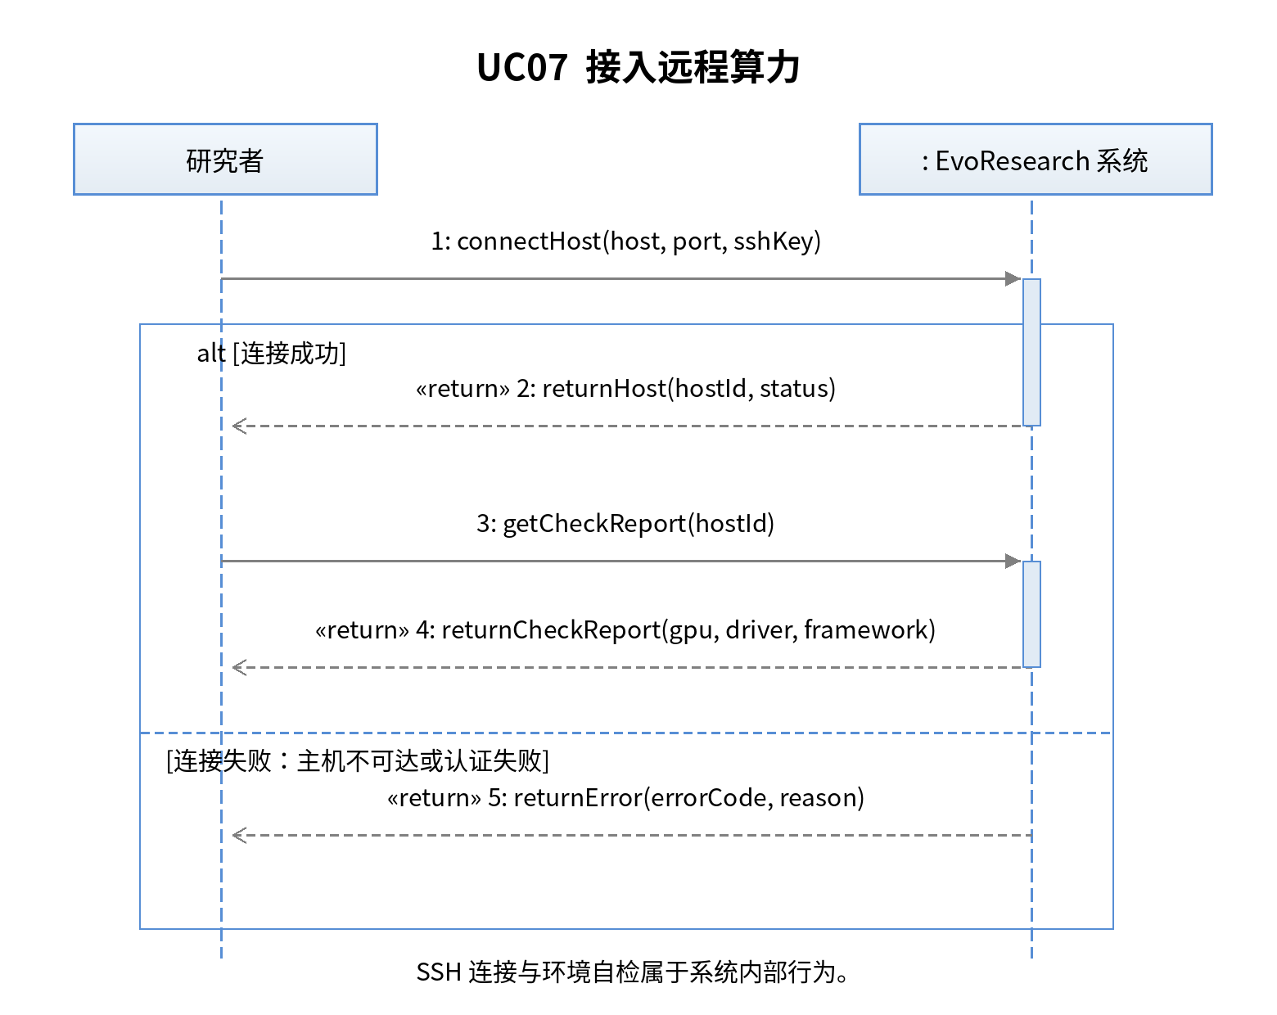
图 UC07 接入远程算力对应的系统顺序图
SSD 消息对应表：
消息中文名 | 消息可编程名称 | 参数列表
填写连接信息 | connectHost | host, port, sshKey
返回接入结果 | returnHost | hostId, status
返回接入错误 | returnError | errorCode, reason（连接失败时替代返回接入结果）
查看自检报告 | getCheckReport | hostId
返回自检报告 | returnCheckReport | gpu, driver, framework
操作契约：
系统事件 | connectHost(host, port, sshKey)
交叉引用 | 接入远程算力
前置条件 | 用户持有目标机器的访问凭据
后置条件 | 一个 RemoteHost 对象被创建；凭证属性经加密后写入（不落明文）；RemoteHost 状态置为“自检中”。若 SSH 连接或认证失败，不创建 RemoteHost 对象，返回错误码与具体原因（主机不可达、端口不通或密钥认证失败，即 returnError）。

系统事件 | getCheckReport(hostId)
交叉引用 | 接入远程算力
前置条件 | RemoteHost 已完成环境自检（状态为“就绪”或“不可用”）
后置条件 | 无对象被创建或修改；返回该主机的自检报告（显卡、驱动、深度学习框架版本，自检未通过时附原因）。

UC08 查看实验过程（负责人：胡语晨）
系统顺序图：
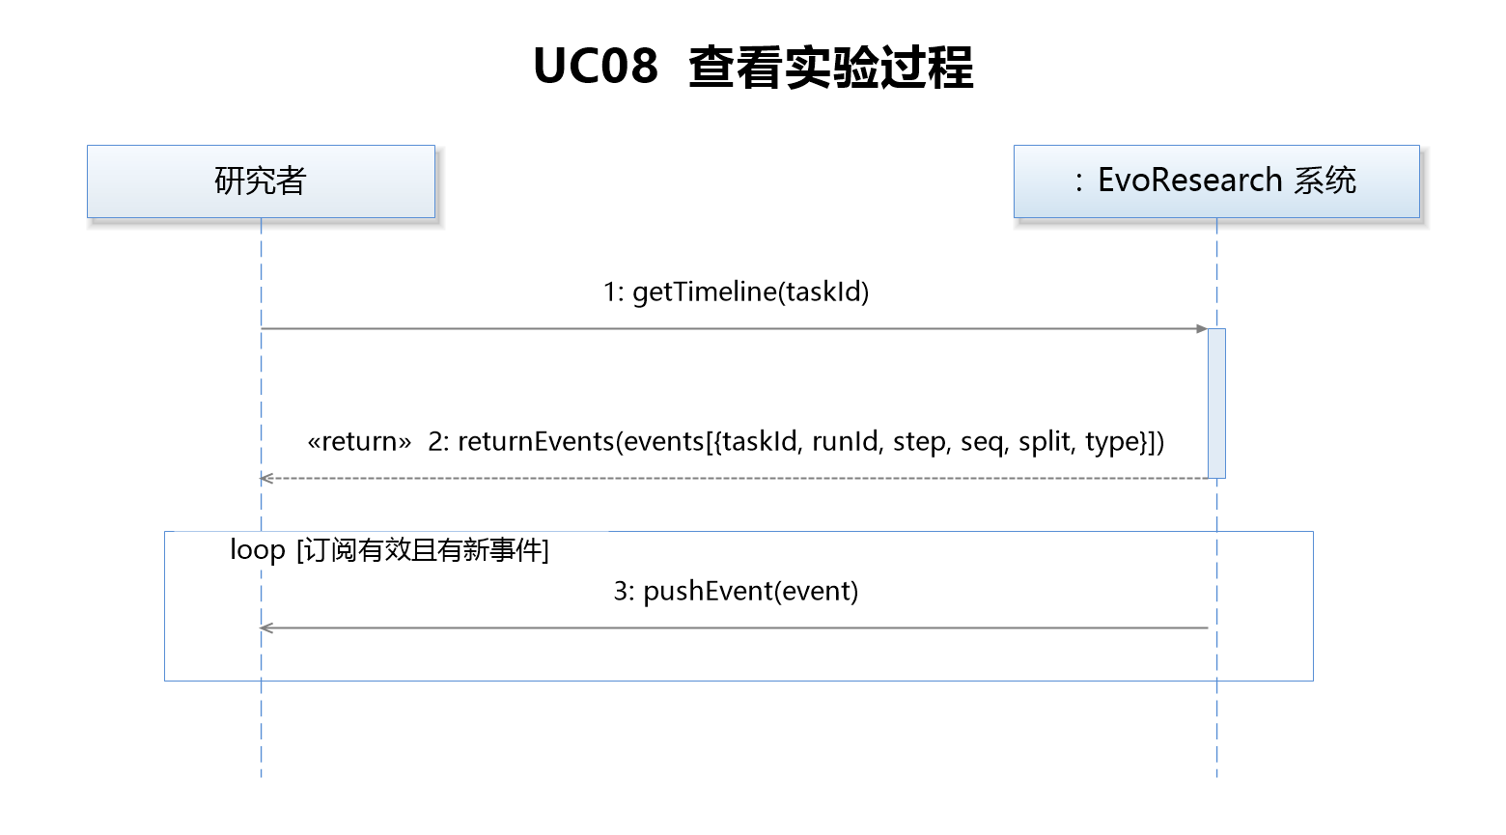
图 UC08 查看实验过程对应的系统顺序图
SSD 消息对应表：
消息中文名 | 消息可编程名称 | 参数列表
打开实验过程视图 | getTimeline | taskId
返回事件时间线 | returnEvents | events[{taskId, seq, type, runId/step/split（可空）}]
实时推送新事件 | pushEvent | event
操作契约：
系统事件 | getTimeline(taskId)
交叉引用 | 查看实验过程
前置条件 | 目标 ResearchTask 存在
后置条件 | 无对象被创建；按序号排序的 ExperimentEvent 列表被返回；本客户端与该任务建立事件推送订阅（SSE 通道，协议见《接口契约与数据库设计》1.2 节）。

视图说明：UC08 对应功能点 F8（实验过程可视化），包含三种视图。（1）全流程时间线视图：按时间线展示检索、规划、代码修改、执行、评估、反思等步骤，标记每一步的状态与耗时，支持展开查看该步骤的详细记录，回答“实验进行到哪里了”；（2）决策过程视图：展示 Agent 每轮提出了什么方案、为什么选择该方案、执行后得到什么反馈、下一步准备怎样调整，展示的是可记录的决策摘要与行动依据，而非模型内部隐藏的推理过程，回答“AI 为什么采取这些行动”；（3）实验日志视图：展示训练输出、报错信息、运行状态与任务耗时，支持按实验轮次与错误类型筛选，用户可以直接定位某轮实验失败在哪里，回答“执行中发生了什么”。三种视图的数据全部来自带全局序号的 ExperimentEvent（按 type 区分 step / decision / log 等），视图只是同一份事件流的不同呈现角度。

UC09 查看实验数据图表（负责人：胡语晨）
系统顺序图：
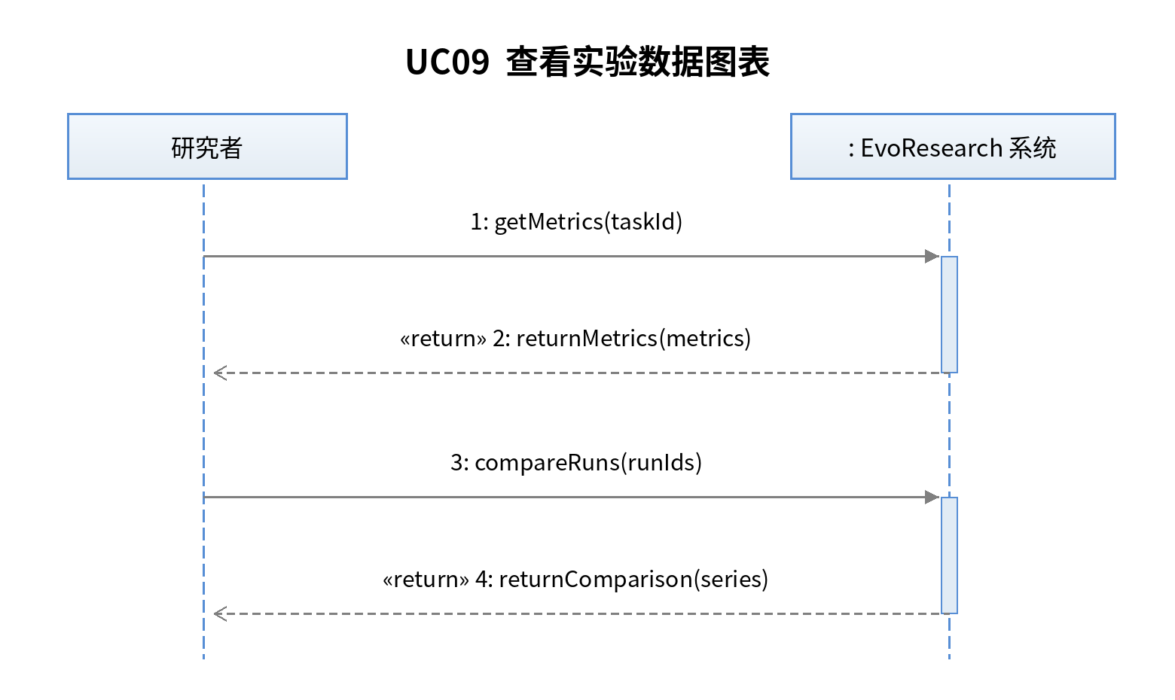
图 UC09 查看实验数据图表对应的系统顺序图
SSD 消息对应表：
消息中文名 | 消息可编程名称 | 参数列表
打开数据看板 | getMetrics | taskId
返回指标序列 | returnMetrics | metrics[{runId, split, name, epoch, global_step, value, recordedAt}]
选择多轮对比 | compareRuns | runIds
返回对比数据 | returnComparison | series
操作契约：
系统事件 | getMetrics(taskId)
交叉引用 | 查看实验数据图表
前置条件 | 目标 ResearchTask 至少存在一个 ExperimentRun
后置条件 | 无对象被创建；按运行、数据划分、指标名分组、按 epoch 升序排列的 MetricRecord 序列被返回（含 epoch、global_step 与记录时间，供绘制训练曲线与多轮对比）。

视图说明：UC09 对应功能点 F9（实验数据可视化），即实验指标视图：展示 Loss、Accuracy 等训练指标随 Epoch 的变化曲线，并支持勾选多个实验轮次叠加对比，帮助研究者判断每一次方案修改是否有效、性能改善由哪一次修改带来，回答“结果怎么样”。指标数据来自 MetricRecord，按 runId / split / 指标名分组，曲线横轴取 epoch 或 global_step 字段；测试集（split=test）指标仅在认证完成后可见，与测试集对 Agent 隐藏的约束一致。

UC10 生成并回流实验报告（负责人：邓玲）
系统顺序图：
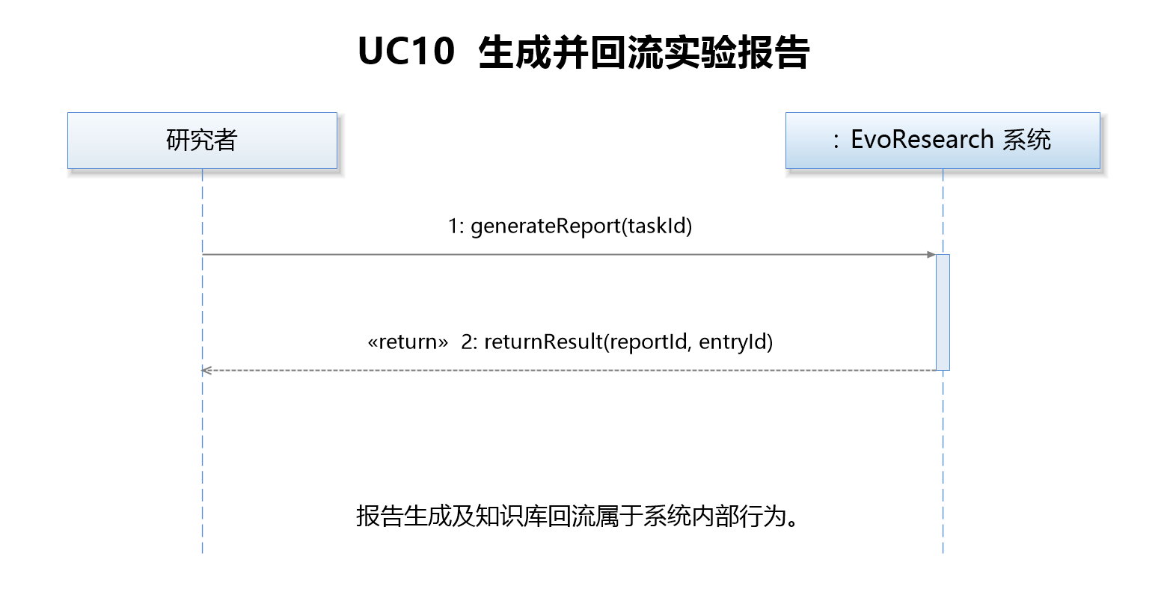
图 UC10 生成并回流实验报告对应的系统顺序图
报告的生成有两条路径，写同一条记录：一是自动生成——实验正常结束（finishLoop）或中止后经认证（certifyCandidates）时自动生成并回流知识库；二是手动生成——generateReport 用于对报告不满意时重新生成（“已完成”），或为被中止且不认证的任务生成阶段性报告（“已终止”，不含测试集认证结果并标注原因）。重新生成采用覆盖式更新：同一 Report 版本号 +1、内容重写，回流的知识条目同步更新而非新建，一个任务始终只有一份报告、一条报告条目。
SSD 消息对应表：
消息中文名 | 消息可编程名称 | 参数列表
触发报告生成（手动，可重复） | generateReport | taskId（已完成=重新生成；已终止=生成阶段性报告）
返回报告与入库结果 | returnResult | reportId, entryId
操作契约：
系统事件 | generateReport(taskId)
交叉引用 | 生成并回流实验报告
前置条件 | ResearchTask 状态为“已完成”（重新生成）或“已终止”（生成不含测试集认证的阶段性报告）
后置条件 | 若该任务尚无 Report：一个 Report 对象被创建并与 ResearchTask 建立关联；若已有 Report（此前自动或手动生成的）：更新同一 Report 记录，版本号 +1，generated_at 刷新，不新建记录；Report 的假设、配置、过程摘要、结果、结论、局限性等属性被（重新）初始化；任务为“已终止”时，生成的报告不含测试集认证结果，并在结论处明确标注“任务被用户中止，未进行测试集认证”；报告分别给出验证集选出的最佳方案与测试集认证结果，两者不混用；若大模型返回格式非法，记录日志并最多重试两次。

系统内部操作 | reflowReport(reportId)
交叉引用 | 生成并回流实验报告
前置条件 | Report 已生成
后置条件 | 若该 Report 首次回流：一个 KBEntry（类型=experiment_report）被创建并与 Report 建立关联，同时与 VectorIndex 建立关联；若为重新生成后的再次回流：更新已关联的同一 KBEntry 并重建其向量索引，不新建条目——知识库中一个任务始终只有一条报告条目；返回 document_id。

UC11 浏览文献知识图谱（负责人：邓玲）
系统顺序图：
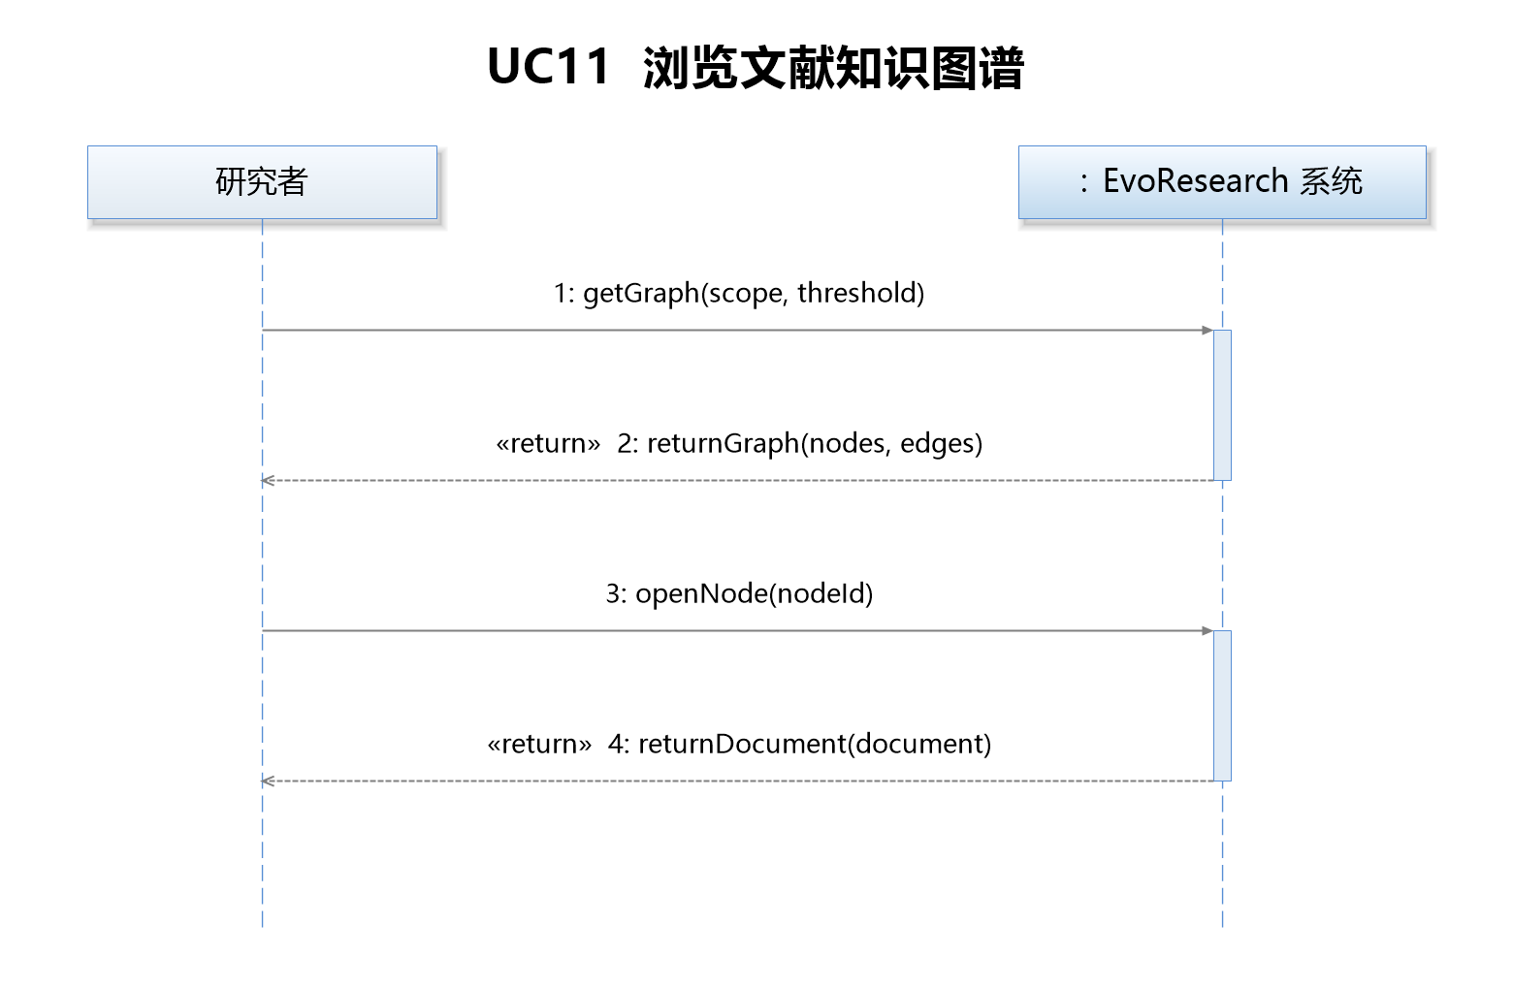
图 UC11 浏览文献知识图谱对应的系统顺序图
SSD 消息对应表：
消息中文名 | 消息可编程名称 | 参数列表
打开知识图谱 | getGraph | scope, threshold
返回图谱数据 | returnGraph | nodes, edges
点击节点 | openNode | nodeId
返回文档详情 | returnDocument | document
操作契约：
系统事件 | getGraph(scope, threshold)
交叉引用 | 浏览文献知识图谱
前置条件 | 知识库中至少存在两个 KBEntry
后置条件 | 一个异步计算任务被创建；相似度高于阈值的条目之间生成 GraphEdge（类型=主题相似，权重=相似度，记录起点与终点两个 GraphNode）；GraphNode 与对应 KBEntry 建立关联，GraphNode 与 GraphEdge 一并写入缓存。

UC12 知识库增强对话（负责人：邓玲）
系统顺序图：
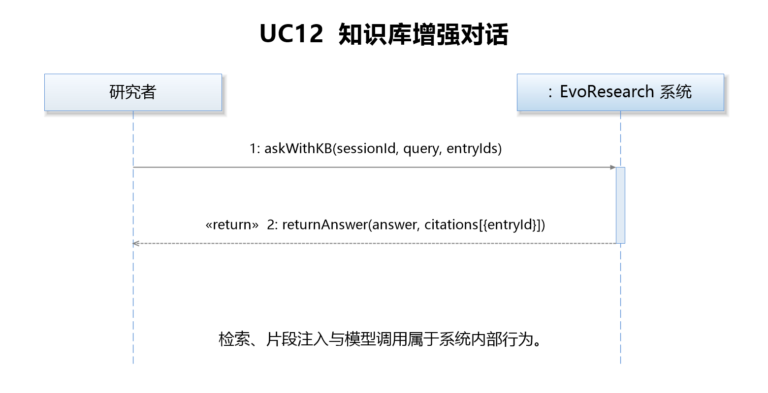
图 UC12 知识库增强对话对应的系统顺序图
SSD 消息对应表：
消息中文名 | 消息可编程名称 | 参数列表
提问并勾选引用条目 | askWithKB | sessionId, query, entryIds
返回带来源标注的回答 | returnAnswer | answer, citations[{entryId}]
操作契约：
系统事件 | askWithKB(sessionId, query, entryIds)
交叉引用 | 知识库增强对话
前置条件 | 会话的“知识库增强”开关已开启
后置条件 | 无持久化对象被创建；用户勾选的条目与检索补充的片段被注入本轮上下文；回答生成后创建若干引用关联，每条引用与一个 KBEntry 建立关联；检索异常时降级为仅使用勾选条目并提示用户。

UC13 实验预警与远程干预（负责人：胡语晨）
系统顺序图：
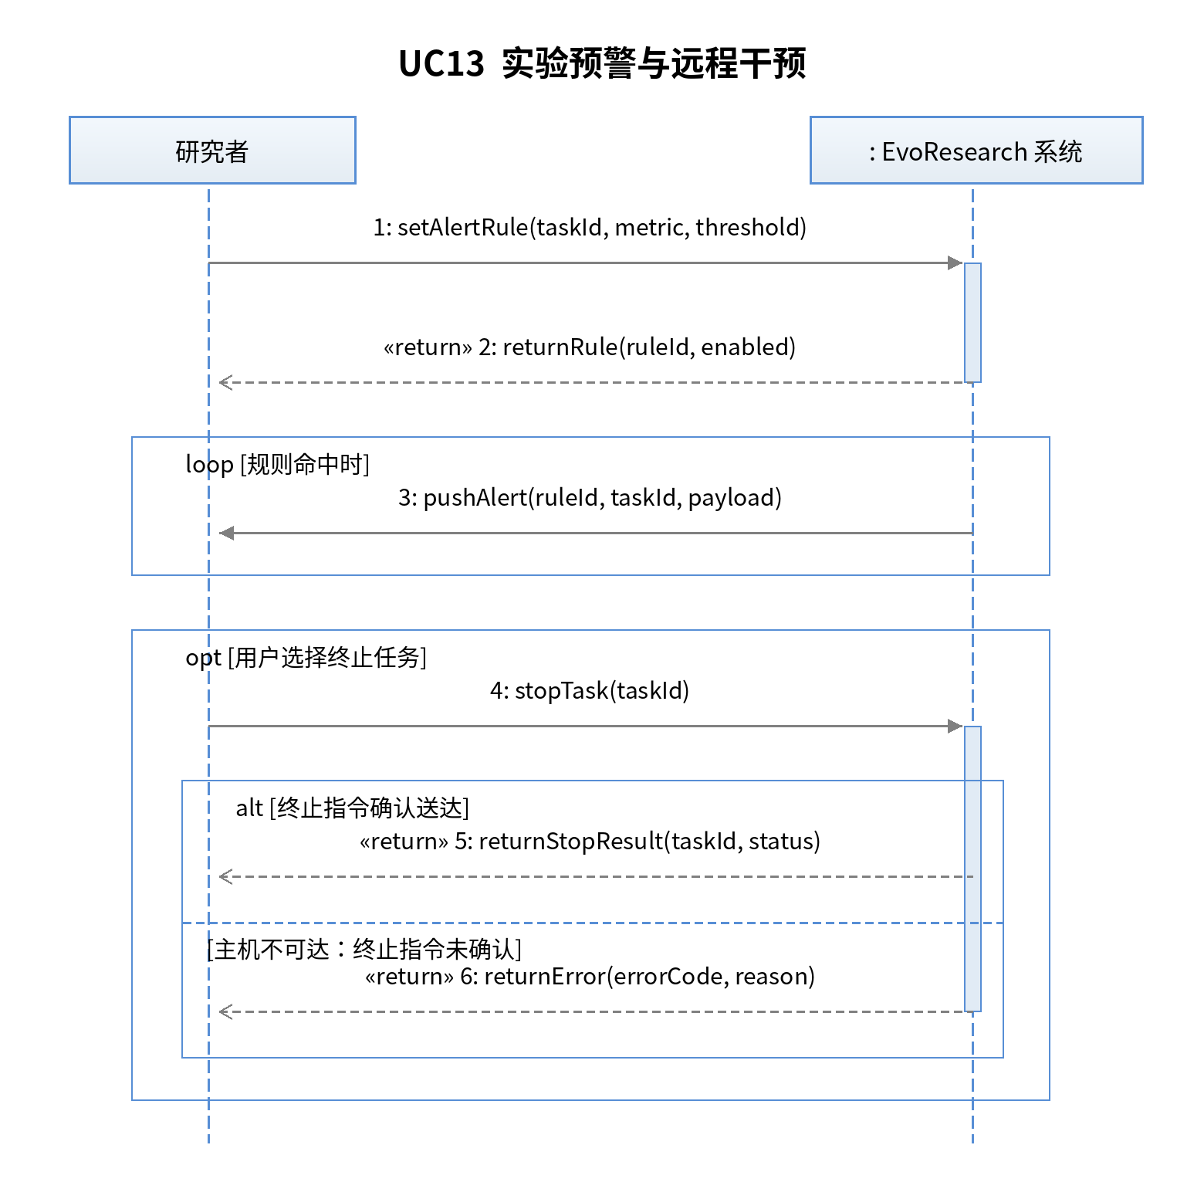
图 UC13 实验预警与远程干预对应的系统顺序图
SSD 消息对应表：
消息中文名 | 消息可编程名称 | 参数列表
设置预警规则 | setAlertRule | taskId, metric, threshold
返回规则生效 | returnRule | ruleId, enabled
推送预警 | pushAlert | ruleId, taskId, payload
一键终止任务 | stopTask | taskId
返回终止结果 | returnStopResult | taskId, status（指令确认送达、进程停止后置为“已终止”）
返回终止错误 | returnError | errorCode, reason（主机不可达、指令未确认送达时任务转入“终止确认中”，系统继续核查远程进程）
操作契约：
系统事件 | setAlertRule(taskId, metric, threshold)
交叉引用 | 实验预警与远程干预
前置条件 | 目标 ResearchTask 的状态为“运行中”
后置条件 | AlertRule 对象被创建，并与目标 ResearchTask 建立关联；metric、threshold、channel 属性被初始化；规则状态置为“启用”；返回 ruleId。
系统事件 | stopTask(taskId)
交叉引用 | 实验预警与远程干预、执行自主实验循环
前置条件 | 目标 ResearchTask 的状态为“运行中”“认证中”或“终止确认中”（再次执行表示重发终止指令）
后置条件 | 远程实验循环被终止，当前 ExperimentRun 与 ResearchTask 状态均置为“已终止”；远端中间结果与已登记的 Candidate 保留；不触发测试集认证与报告生成——是否认证由用户另行决定（见 UC06 certifyCandidates）；终止发生在认证中时，已写入的认证结果保留。仅当远程主机确认进程停止后才置“已终止”：指令未确认送达时任务转入“终止确认中”，系统按周期重发指令并核查远程进程，确认停止后置“已终止”并推送状态变更；重试达上限仍无法确认时保持“终止确认中”并告警，提示人工核查。用户不认证时可生成阶段性报告（见 UC10 generateReport）；AlertEvent 被持久化并推送界面。

第三章 需求分析开发计划与工作量统计

3.1 开发计划
需求分析活动安排在第 2 周（2026 年 11 月 1 日 — 11 月 8 日），任务列表如下，每项任务确定起止时间与责任人。
任务 | 产出 | 起止时间 | 责任人
业务流程活动图 ×3 | 图 1–3 | 11.1 – 11.2 | 张嘉荣、马雨瑶、胡语晨、邓玲
概念类抽取与关系确定 | 1.3.1、1.3.2 节 | 11.2 – 11.3 | 全员（各自子系统）
领域模型类图绘制 | 图 4 | 11.3 | 张嘉荣（汇总）
角色识别与用例识别 | 2.1.1、2.1.2 节 | 11.3 – 11.4 | 胡语晨
用例图绘制 | 图 5 | 11.4 | 胡语晨
系统顺序图 ×13 | 各 UC 的 SSD | 11.4 – 11.6 | 每人负责自己的用例（张嘉荣 4 个，其余各 3 个）
操作契约编写 | 各 UC 的契约表 | 11.5 – 11.7 | 每人对应自己的 SSD
子系统接口契约设计与评审冻结 | 《接口契约与数据库设计》第一章 | 11.4 – 11.7 | 张嘉荣汇总，全员评审
数据库表结构设计 | 《接口契约与数据库设计》第二章 | 11.5 – 11.7 | 各子系统负责人，张嘉荣汇总
插件骨架搭建与 CI 就绪 | 可安装空插件 | 11.7 – 11.8 | 马雨瑶
文档合稿与评审 | 本文档定稿 | 11.8 | 张嘉荣（组长）
表 2 需求分析开发计划（第 2 周）

3.2 任务网络（并发安排）
三张活动图、概念类抽取与角色用例识别彼此无依赖，11 月 1 日起四人并行开展；领域类图汇总依赖概念类抽取完成；SSD 依赖用例识别完成；操作契约依赖对应 SSD；接口契约设计与数据库设计以概念类为输入，可与 SSD 并行推进；11 月8 日接口评审冻结为汇合点，之后马雨瑶搭建插件骨架、组长合稿。关键路径为：概念类抽取 → 接口契约冻结 → 插件骨架，其余任务均在关键路径之外并行。

3.3 工作量统计
模型 | 任务 | 张嘉荣（组长） | 马雨瑶 | 胡语晨 | 邓玲
领域模型 | 业务流程活动图 | 流程一 1 张 | 流程二 1 张 | 流程二（可视化） | 流程三 1 张
领域模型 | 概念类与关系 | 知识库部分 | 实验部分 | 可视化部分 | 产出关联部分
领域模型 | 类图绘制与汇总 | 负责 | 参与评审 | 参与评审 | 参与评审
用例模型 | 角色与用例识别 | UC01–UC04 | UC05–UC07 | UC08、UC09、UC13 | UC10–UC12
用例模型 | 用例图绘制 | 评审 | 评审 | 负责 | 评审
SSD | 系统顺序图 ×13 | 4 张（UC01–04） | 3 张（UC05–07） | 3 张（UC08、09、13） | 3 张（UC10–12）
操作契约 | 契约表编写 | 7 份 | 7 份 | 4 份 | 4 份
接口契约 | 设计、汇总与冻结评审 | 负责汇总 | 提供实验侧接口 | 确认消费接口 | 提供回调接口
数据库设计 | 各子系统数据表 | papers、kb_entries | tasks、runs、events、metrics、candidates | alert_rules、alert_events | reports、graph_cache
工程保障 | 插件骨架与 CI、文档合稿 | 合稿与评审 | 骨架搭建 | — | —
表 3 作业工作内容及工作量统计
统计口径说明：操作契约的份数按“系统事件＋系统内部操作”逐条计数，而不是按用例计数——一个用例可对应多条契约（如 UC06 含 startLoop、recordRun、finishLoop、certifyCandidates 四条），全组 22 份契约对应 13 个用例；SSD 与用例一一对应，共 13 张。

